Exercice 2

1. Les deux automates ne sont pas équivalents.
2. Le test montre que l’automate n’est pas déterministe.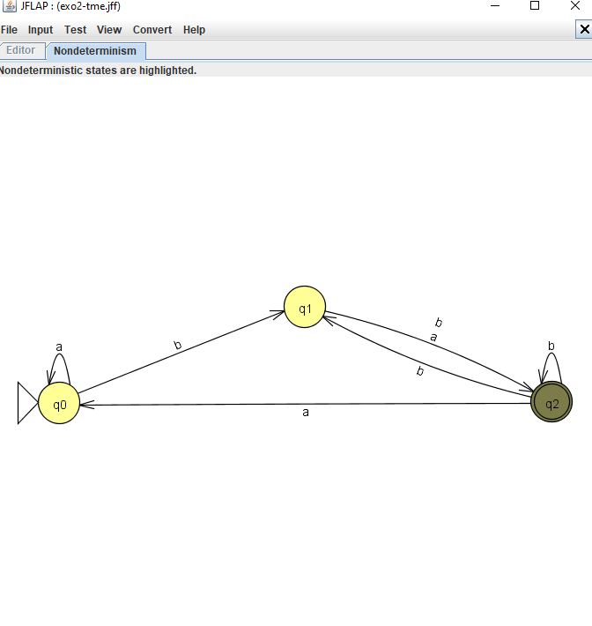
3. 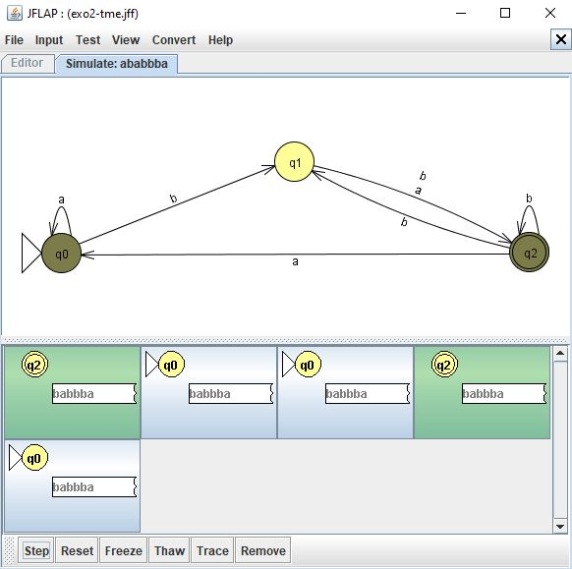
4. 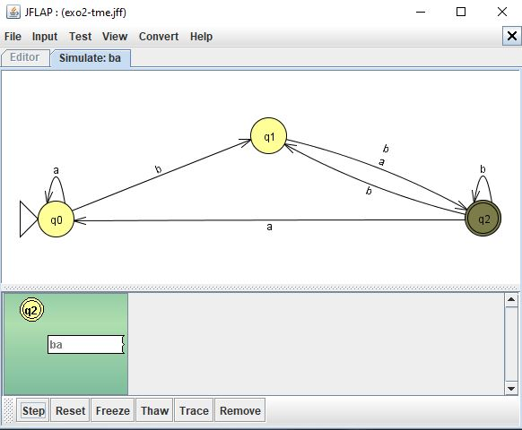

EXERCICE 3

Fichiers en PJ.

EXERCICE 4

Fichiers en PJ

EXERCICE 6

1. {a, ab, ca, cab, acc} : fichier PJ « d1.jff » déterministe

2. [a(b + c) ∗abc] ∗ : déterministe

3. l’ensemble des mots contenant un nombre impair de a : Déterministe

4. l’ensemble des mots contenant le facteur ab : fichier PJ « d2.jff » déterministe

5. l’ensemble des mots contenant le facteur ab et se terminant par b : fichier PJ « d3.jff » déterministe

PS : les Questions manquantes dans ce document, sont en PJ.